範例說明

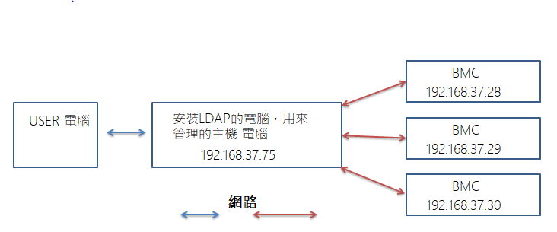

在USER電腦web輸入 192.168.37.28

登入帳號

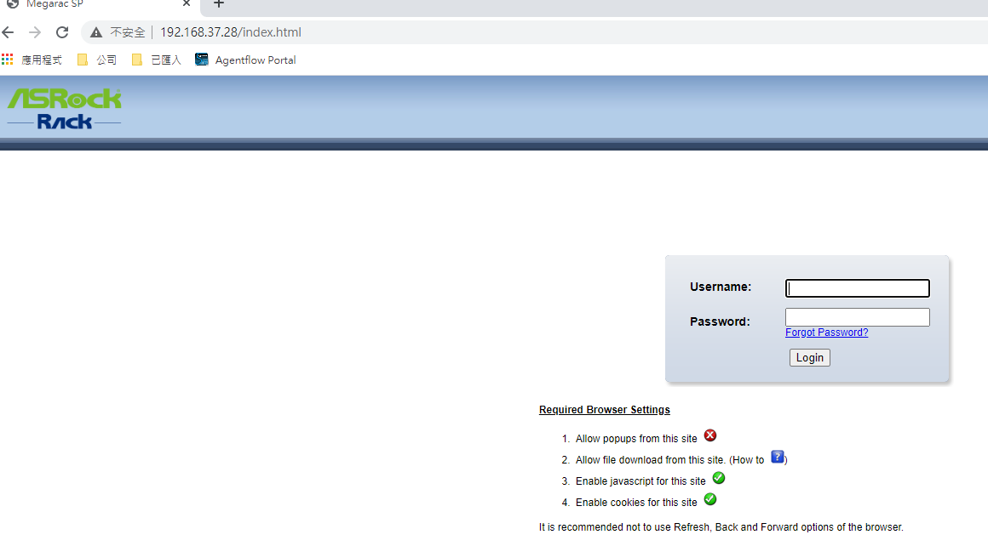

登入後

選Advanced setting

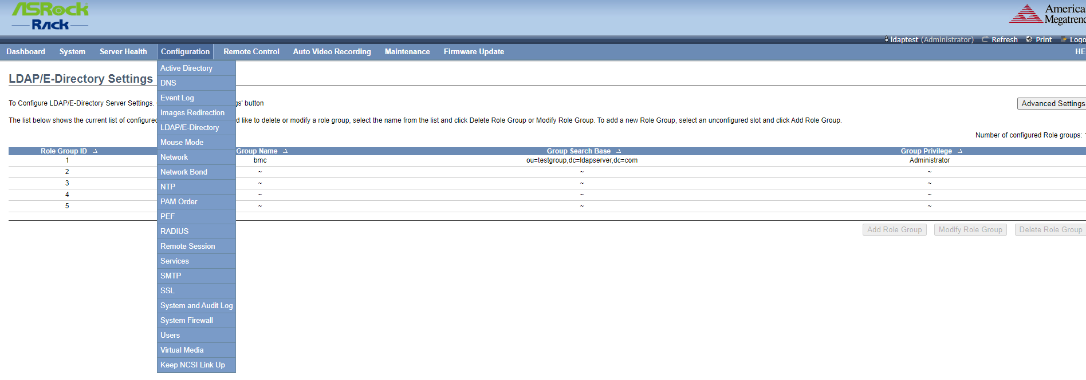

照圖表上的設定

Server Address：為用來管理的主機IP，其他項目是依據範例LDAP的設定，然後Save

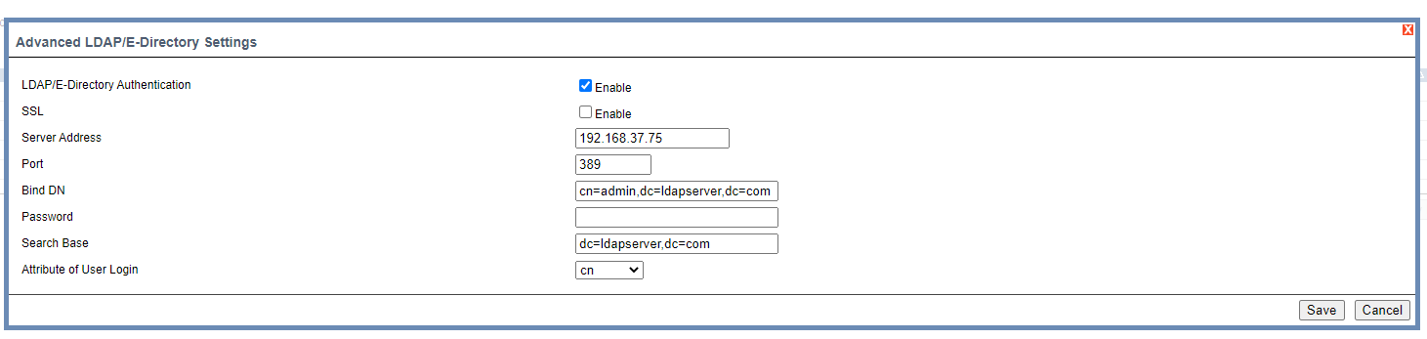

回主頁，選Configuration->LDAP/E-Directory



點選欄位 雙擊(紅框)，會出現選單

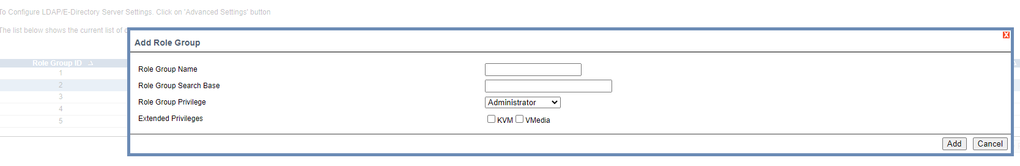

填入資訊後Add

完成設定

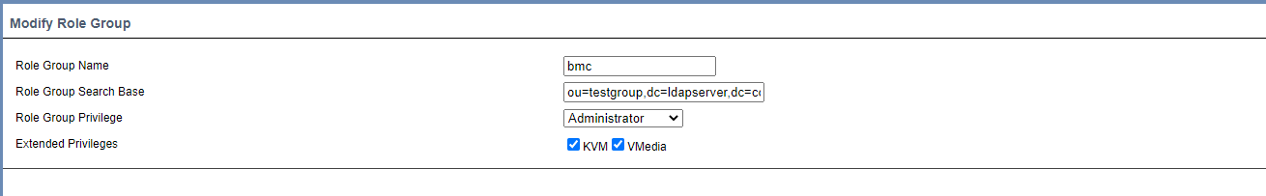

Configuration->PAM Ordering

可以控制優先權(只要在這幾個方式同時發生登入的使用者名稱也一樣才有效果)

